の場所に右図のようなポストがあります。
それぞれのポストに書いてあるアルファベットは何かな？ポストを見つけてたしかめよう！

ショートオリエンテーリング マップ

？

８６

７７

３０

１４５
県民の森 アスレチック

８５
屋根つき広場
６５
体育館
生活体験の家
アスレチック

沼
道ではありません！
アスレチック
川・水路
遊歩道
道路
500 m
0 m
ショートオリエンテーリング（スコア型） 解答用紙

・ゴール時刻条件 ： ～ ： の間

班 ・条件から １分 はやい or １分 おそい ごとに １点減点

数字 | ３０ | ６５ | ７７ | ８５ | ８６ | １４５
アルファベット
点数 | １５点 | １５点 | ２０点 | １０点 | ３０点 | １０点

ゴール時刻 得点 減点 合計点数 ※１００点満点

：

― ＝
ショートオリエンテーリング（ゲット型・アイテム設定編） 解答用紙

ゴール時刻条件 ： ～ ： の間

班 ゴール時刻
：

数字 | ３０ | ６５ | ７７ | ８５ | ８６ | １４５
アルファベット
ゲットアイテム
ショートオリエンテーリング（ゲット型・カレーライス食材編） 解答用紙

ゴール時刻条件 ： ～ ： の間

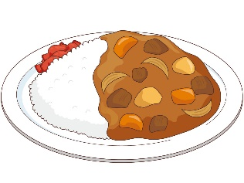
班 ゴール時刻
：

★アルファベットが正解だったら、その食材ゲットです！ 全部集めておいしいカレーをつくろう！
数字 | ３０ | ６５ | ７７ | ８５ | ８６ | １４５
アルファベット
ゲット食材 | 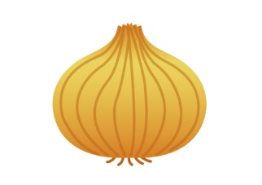  たまねぎ | お米 | 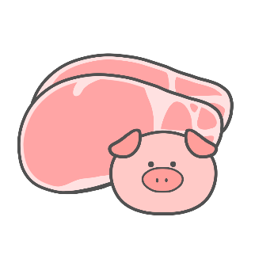  ぶた肉 | にんじん | 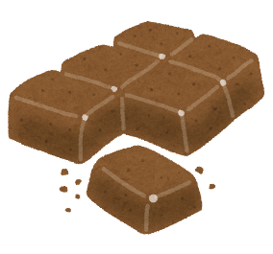  カレールー | 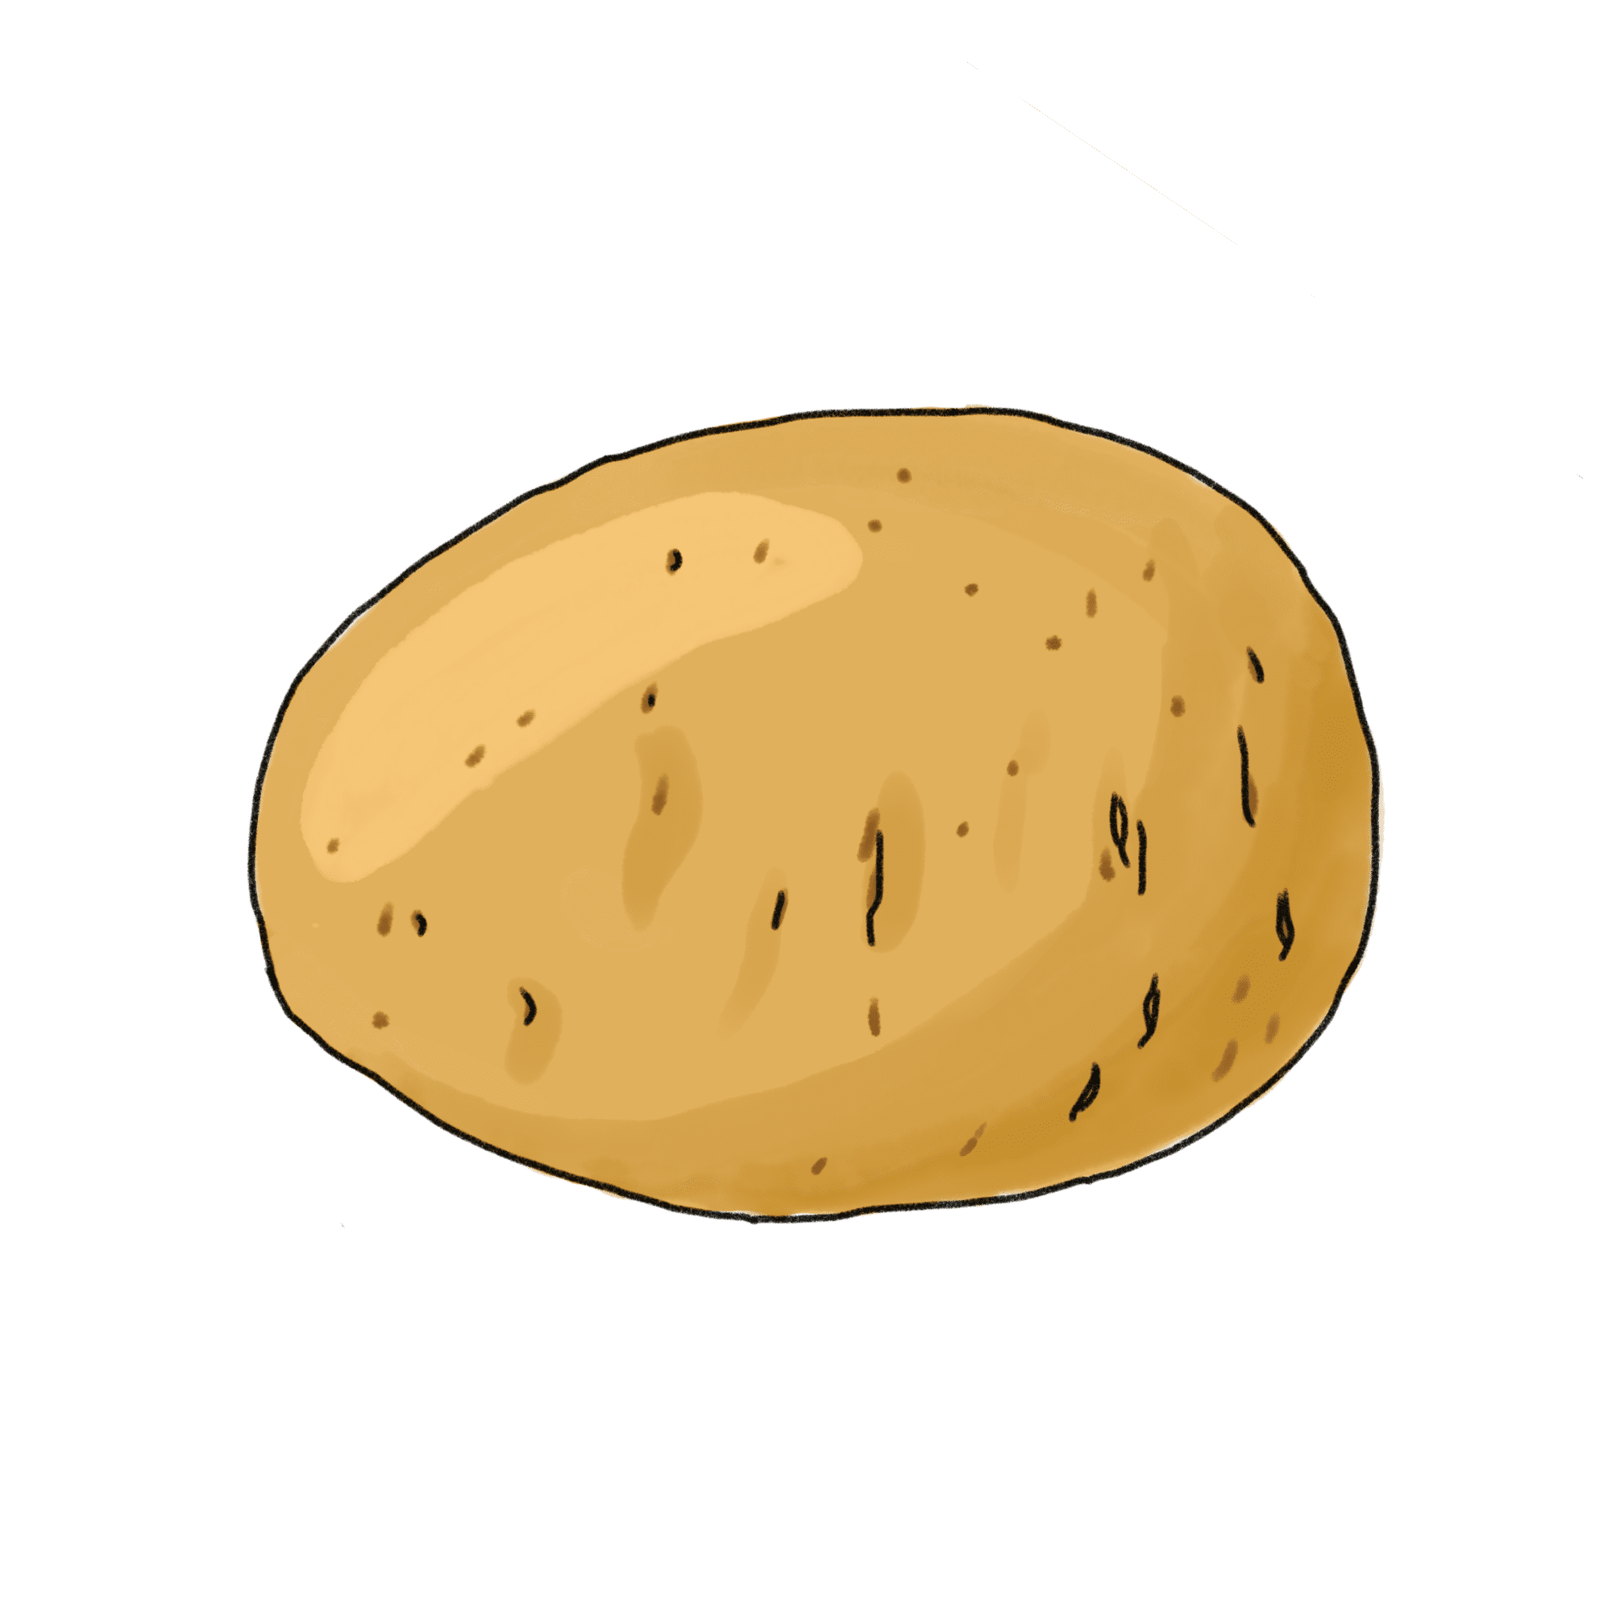  じゃがいも
ショートオリエンテーリング（ゲット型・焼きそば食材編） 解答用紙

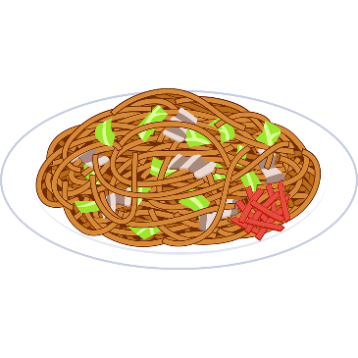
ゴール時刻条件 ： ～ ： の間

班 ゴール時刻
：

★アルファベットが正解だったら、その食材ゲットです！ 全部集めておいしい焼きそばをつくろう！
数字 | ３０ | ６５ | ７７ | ８５ | ８６ | １４５
アルファベット
ゲット食材 | 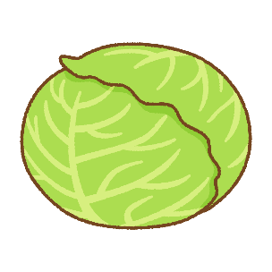  キャベツ | 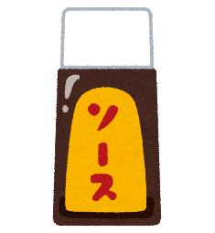  ソース | ぶた肉 | にんじん | 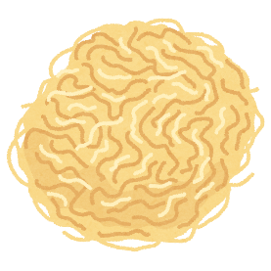  めん | 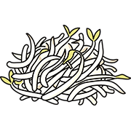  もやし
ショートオリエンテーリング（ゲット型・牛丼食材編） 解答用紙

ゴール時刻条件 ： ～ ： の間

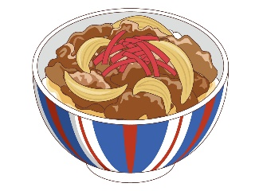
班 ゴール時刻
：

★アルファベットが正解だったら、その食材ゲットです！ 全部集めておいしい牛丼をつくろう！
数字 | ３０ | ６５ | ７７ | ８５ | ８６ | １４５
アルファベット
ゲット食材 | 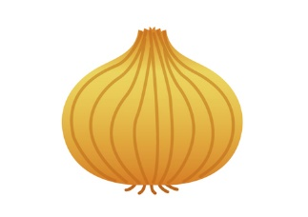  たまねぎ | 糸こんにゃく | お米 | 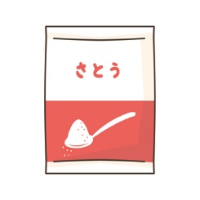  さとう | 牛肉 | 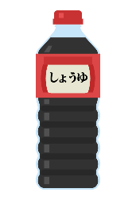  しょうゆ

ショートオリエンテーリング 解答

数字 | ３０ | ６５ | ７７ | ８５ | ８６ | １４５
アルファベット | I | A | C | D | V | O
点数 | １５点 | １５点 | ２０点 | １０点 | ３０点 | １０点

